U2 L1: Elliot’s room

Dragi Manuele,

Nadam se da si se odmorio I da si spremam za još malo učenja
Za početak ćemo ponoviti riječi koje smo učili u 1.cjelini. Otvori svoju radnu bilježnicu na 20. I 21. stranici. Pogledaj sličice, a zatim u prazne kvadratiće pored slika napiši njihova imena na engleskom jeziku. Sve riječi su napisane na 20. I 21. stranici.
Sličice na 21. stranici obavezno trebaš obojati onom bojom koja piše.
Nemoj zaboraviti ponoviti 5 pitanja o sebi – What’s your name?, How old are you?, Where do you live?, Is your family big? I Have you got a pet?

Odlično!

Sada kada si ponovio riječi iz prve cjeline, vrijeme je da krenemo na drugu cjelinu I naučimo još novih riječi na engleskom jeziku.
Sada će ti trebati tvoja pisanka.
Otvori pisanku nacrtaj I prepiši riječi koje su podebljane:

SCHOOLWORK

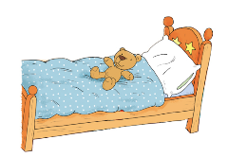 A BED
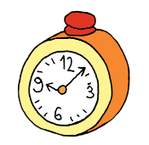 A CLOCK
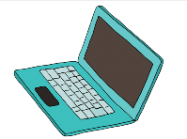 A COMPUTER
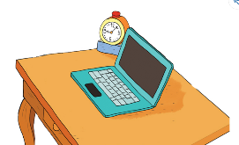 A DESK
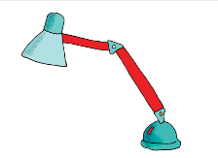 A LAMP
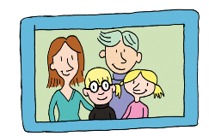 A PICTURE
A POSTER
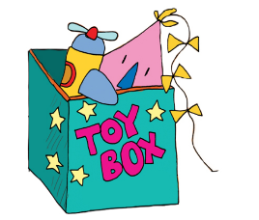 A TOYBOX

Sada klikni na poveznicu, pogledaj sličice I poslušaj točan izgovor riječi tako što ćeš na svakoj sličici stisnuti ikonu uha. Svaki put kad čuješ kako se riječ izgovara, ponovi za zvučnim zapisom.
https://hr.izzi.digital/DOS/1322/3284.html#block-297635

Sjećaš li se naziva za igračke koje smo učili? Sjećaš li se kako se kaže automobile, kocke za slaganje, lopta, skateboard, itd.
Stisni na ovu poveznicu I ponovi riječi kojima imenujemo igračke.
https://hr.izzi.digital/DOS/1322/3284.html#block-297626

Otvori svoju ljubičastu knjigu na 20. Stranici I pogledaj sliku Elliotove sobe. Možeš li imenovati predmete I igračke koje vidiš.

Kako bi bolje naučio I uvježbao riječi, stisni na sljedeću poveznicu I spoji riječi I sliku.
https://hr.izzi.digital/DOS/1322/3284.html#block-297624
Otvori svoju bijelu knjigu (radnu bilježnicu) na 22.stranici I riješi 1. zadatak – na zadnjim stranicama radne bilježnice pronađi naljepnice riječi koje smo danas učili I zalijepi ih na točno određeni predmet ili igračku.

Vidimo se idući tjedan!

